Judul TA (Times New Roman 16 dalam huruf kapital)
(Studi Kasus : Tuliskan studi kasus yang digunakan)

HALAMAN JUDUL
TUGAS AKHIR
Diajukan Sebagai Salah Satu Syarat Untuk Memperoleh Gelar Sarjana Program Studi Statistika

Disusun Oleh:
Tuliskan Nama
Tuliskan NIM

PROGRAM STUDI STATISTIKA
FAKULTAS MATEMATIKA DAN ILMU PENGETAHUAN ALAM
UNIVERSITAS ISLAM INDONESIA
YOGYAKARTA
20XX

HALAMAN PERSETUJUAN PEMBIMBING
TUGAS AKHIR
Judul | : | Tuliskan Judul TA beserta Studi kasusnya.
Nama Mahasiswa | : | Tuliskan Nama
NIM | : | Tuliskan NIM

TUGAS AKHIR INI TELAH DIPERIKSA DAN DISETUJUI UNTUK DIUJIKAN

Mengetahui  Ketua Prodi Statistika | Yogyakarta, ……  Dosen Pembimbing
(Nama Ketua Prodi Statistika) | (Nama Pembimbing)

HALAMAN PENGESAHAN
TUGAS AKHIR

Judul TA (Times New Roman 12 dalam huruf kapital)
(Studi Kasus : Tuliskan studi kasus yang digunakan)
Nama Mahasiswa | : | Tuliskan Nama
NIM | : | Tuliskan NIM

TUGAS AKHIR INI TELAH DIUJIKAN
PADA TANGGAL : …..
Nama Penguji |  | Tanda Tangan
1. | Dosen Penguji I | …………………………
2. | Dosen Penguji II | …………………………
3. | Dosen Pembimbing | …………………………

Mengetahui,
Dekan Fakultas Matematika dan Ilmu Pengetahuan Alam

(Nama Dekan)

KATA PENGANTAR
Assalamu’alaikum Wr.Wb
Kata pengantar secara umum berisi uraian singkat tentang maksud penyusunan TA, rasa syukur bahwa TA telah dapat diselesaikan. Selain itu juga dapat dicantumkan ucapan terima kasih kepada semua pihak yang telah berjasa, dan membantu pelaksanaan penelitian baik secara moril maupun materiil. Pada kata pengantar tidak memuat hal-hal ilmiah, dan tidak dibenarkan menggunakan kata sandi, gambar, ataupun kalimat-kalimat yang tidak dan kurang sopan.
Wassalamu’alaikum Wr.Wb

Yogyakarta, ……………

Penulis

DAFTAR ISI

HALAMAN JUDUL i
HALAMAN PERSETUJUAN PEMBIMBING TUGAS AKHIR ii
HALAMAN PENGESAHAN TUGAS AKHIR iii
KATA PENGANTAR iv
DAFTAR ISI v
DAFTAR TABEL vii
DAFTAR GAMBAR viii
DAFTAR LAMPIRAN ix
PERNYATAAN x
INTISARI xi
ABSTRACT xii
BAB I PENDAHULUAN 1
1.1. Latar Belakang Masalah 1
1.2. Rumusan Masalah 1
1.3. Batasan Masalah 1
1.4. Tujuan Penelitian 1
1.5. Manfaat Penelitian 1
BAB II TINJAUAN PUSTAKA 2
2.1. Penelitian Terdahulu 2
BAB III LANDASAN TEORI 3
3.1. Judul Subbab 3
3.1.1. Tuliskan judul subsubbab 3
3.2. Judul Subbab 3
BAB IV METODOLOGI PENELITIAN 5
4.1. Populasi dan Sampel Penelitian 5
4.2. Tempat dan Waktu Penelitian 5
4.3. Definisi Operasional Variabel Penelitian 5
4.4. Alat dan cara organisir data 5
4.5. Metode Penelitian 5
BAB V PEMBAHASAN 7
5.1. Judul Subbab 7
5.1.1. Tuliskan judul subsubbab 7
5.2. Judul Subbab 7
BAB VI PENUTUP 8
6.1. Kesimpulan 8
6.2. Saran 8
DAFTAR PUSTAKA 9
RINGKASAN TA 10
LAMPIRAN 11

DAFTAR TABEL

Tabel 2.1 Tabel Penelitian Sebelumnya 2
Tabel 3.1 Contoh Judul Tabel 3

DAFTAR GAMBAR

Gambar 3.1 Contoh Judul Gambar (Han, Kamber, & Pei, 2012) 4
Gambar 4.1 Tahapan Penelitian 6

DAFTAR LAMPIRAN

Lampiran 1 11
Lampiran 2 12

PERNYATAAN

Dengan ini saya menyatakan bahwa dalam Tugas Akhir ini tidak terdapat karya karya yang sebelumnya pernah diajukan untuk memperoleh gelar kesarjanaan di suatu Perguruan Tinggi dan sepanjang pengetahuan saya juga tidak terdapat karya atau pendapat yang pernah ditulis atau diterbitkan orang lain, kecuali yang diacu dalam naskah ini dan disebutkan dalam daftar pustaka.

Yogyakarta, …………………

Penulis

INTISARI

Judul TA (Times New Roman 12 dalam huruf kapital)
(Studi Kasus : Tuliskan studi kasus yang digunakan)
Tuliskan Nama
Program Studi Statistika, Fakultas Matematika dan Ilmu Pengetahuan Alam
Universitas Islam Indonesia

Pada dasarnya bagian ini menyajikan intisari TA, yang mencakup masalah utama yang diteliti, ruang lingkup, waktu dan tempat penelitian, metode yang digunakan, hasil yang diperoleh, kesimpulan utama dan saran yang diajukan (jika ada). Intisari dituliskan dalam bahasa Indonesia dan bahasa Inggris menggunakan huruf Times New Roman 12 pt, spasi tunggal. Usahakan intisari tidak lebih dari 250 kata. Jika dituliskan dalam bahasa Inggris, nyatakan judul sebagai ABSTRACT. Hindari penggunaan akronim, singkatan, atau simbol-simbol di dalam intisari. Intisari dapat menggambarkan informasi kualitatif dan kuantitatif. Jika ditulis dalam bahasa Indonesia, cantumkan minimal 3 kata kunci terkait dengan intisari, demikian halnya dengan intisari dalam bahasa Inggis, kata kunci dinyatakan dalam bahasa Inggris.

Kata Kunci : minimal 3 kata kunci, pisahkan dengan tanda koma.

ABSTRACT

Judul TA (Times New Roman 12 dalam huruf capital dalam Bahasa Inggris)
(Case Study : Tuliskan studi kasus yang digunakan dalam Bahasa Inggris)

Tuliskan Nama
Department of Statistics, Faculty of Matematics and Natural Sciences
Universitas Islam Indonesia

This is a sample of the format of the English abstract. Type using TNR 12, italic. This is a sample of the format of the English abstract.

Keywords: Keywords should closely reflect the topic and characterize the paper. Use minimum three key words or phrases in alphabetical order, separated by commas.

BAB I
PENDAHULUAN

Latar Belakang Masalah
Bagian ini menguraikan tentang beberapa alasan yang mendasari pentingnya akan dimunculkannya permasalahan, atau dapat juga berupa hal baru atau perbedaan analisis yang akan diterapkan terhadap permasalahan yang hendak diteliti. Jika ada, diceritakan pula hal-hal yang mendasari peneliti sehingga tertarik untuk meneliti permasalahan tersebut.

Rumusan Masalah
Pada bagian ini dituliskan tentang masalah yang akan dirumuskan berkaitan dengan teori yang akan diteliti. Rumusan masalah hendaknya dituliskan secara singkat, padat, jelas dan mudah dipahami.

Batasan Masalah
Pada bagian ini dituliskan tentang ruang lingkup masalah atau upaya yang membatasi ruang lingkup masalah agar penelitian bisa lebih fokus untuk dilakukan.

Tujuan Penelitian
Menjelaskan tentang tujuan yang akan dicapai dalam penelitian, dapat bersifat menerangkan kejelasan jawaban terhadap suatru permasalahan, ataupun kejelasan penerapan suatu metode, dengan didukung hasil pengolahan secara komputasi.

Manfaat Penelitian
Menjelaskan tentang manfaat yang akan dicapai dalam penelitian. Manfaat penelitian dapat diperuntukkan untuk penulis, pembaca, ataupun pihak ketiga yang secara tidak langsung terlibat dalam penelitian ini.

BAB II
TINJAUAN PUSTAKA

Memaparkan tentang penelitian ataupun publikasi, lengkap dengan penulis dan tahun penerbitan, terkait dengan permasalahan yang diteliti. Pada bagian ini sangat penting untuk dituliskan secara singkat, padat dan jelas, mencakup aspek yang diteliti, metode dan kondisi penelitian, serta hasil-hasil yang sudah dicapai oleh peneliti-peneliti sebelumnya. Dijelaskan pula kelebihan atau hal lain dari penelitian yang sedang dilakukan, yang sifatnya berbeda dengan penelitian sebelumnya.

Penelitian Terdahulu
Tuliskan isi subbab di sini. Semua isi dibuat rata kiri, satu spasi, dengan huruf Times New Roman, ukuran 12 poin.
Tabel 2.1 Tabel Penelitian Sebelumnya
Tahun | Nama | Judul | Hasil Penelitian

BAB III
LANDASAN TEORI

Landasan teori menguraikan tentang teori-teori statistika yang relevan dengan permasalahan yang hendak diselesaikan. Perlu diperhatikan bahwa pada bagian ini hanya memuat teori yang memang benar-benar digunakan untuk menyelesaikan permasalahan.

Judul Subbab
Tuliskan isi subbab di sini. Semua isi dibuat rata kiri, satu spasi, dengan huruf Times New Roman, ukuran 12 poin.

Tuliskan judul subsubbab
Tuliskan isi subsubbab di sini. Usahakah jangan ada subsubsubbab. Subsubbab adalah unsur terkecil dari pembaban. Bedakan antara subsubbab dan pemerian (perincian). Setiap subbab atau subsubbab tidak boleh terdiri dari satu paragraf. Jika hanya satu paragraf, sangat mungkin bukan merupakan subbab atau subsubbab, tetapi pemerian. Pemberian menggunakan huruf kecil (a, b, c, ...) atau angka Arab (1, 2, 3, ...) atau angka Romawi kecil (i, ii, iii, ...).

Judul Subbab
Tuliskan isi subbab di sini. Semua isi dibuat rata kiri, satu spasi, dengan huruf Times New Roman, ukuran 12 poin.
$$Persamaan 1$$ | (3.1)

$$Persamaan 2$$ | (3.2)

Tabel 3.1 Contoh Judul Tabel
Jenis Kelamin | Banyaknya
Laki-laki | 20
Perempuan | 30
Jumlah | 50

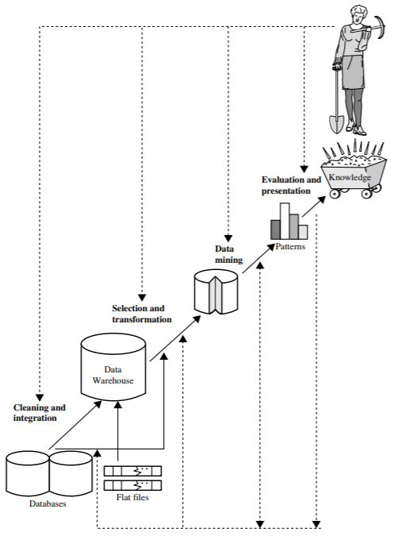
Gambar 3.1 Contoh Judul Gambar (Han, Kamber, & Pei, 2012)
Jika gambar diambil dari sumber lain, maka tuliskan sumbernya.
Tabel dan gambar ditempatkan di tengah margin.

BAB IV
METODOLOGI PENELITIAN

Secara umum pada metodologi penelitian meliputi unsur-unsur:

Populasi dan Sampel Penelitian
Menjelaskan tentang populasi dan sampel yang akan diteliti, dan besar populasi (jika diketahui).

Tempat dan Waktu Penelitian
Menjelaskan tentang tempat penelitian, dapat berupa laboratorium, wilayah, area, atau instansi tertentu. Sedangkan waktu yang dimaksud adalah rentang waktu penelitian, rentang waktu pengambilan data, dan rentang waktu sesungguhnya khusus untuk data yang akan digunakan (jika perlu).

Definisi Operasional Variabel Penelitian
Menjelaskan tentang seluruh variabel yang akan digunakan lengkap dengan besarannya, dan notasi yang selanjutnya dipakai untuk setiap variabel.

Alat dan cara organisir data
Memuat uraian rinci mengenai urutan pelaksanaan penelitian, mulai dari alat yang dipakai untuk mengumpulkan data, cara mendapatkan data sampai cara mendokumentasikan atau merekap data.

Metode Penelitian
Pada bagian ini diuraikan secara sistemastis dan logis, dimulai dari metode yang dipakai sebagai daftar perhitungan untuk menentukan besar sampel dan hasil perhitungannya, dilanjutkan dengan uraian detil teknik sampling yang dipakai sampai pada elemen sampel yang diperoleh dari penerapan teknik sampling tersebut.
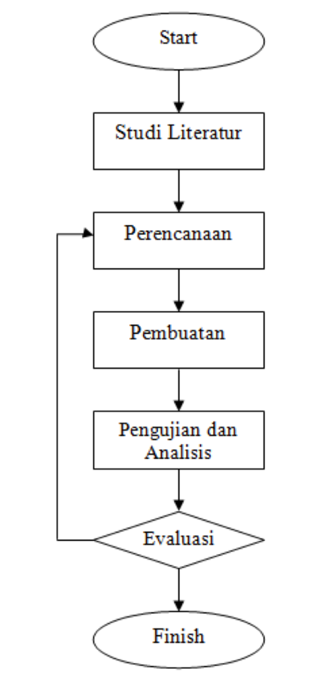
Gambar 4.1 Tahapan Penelitian

BAB V
PEMBAHASAN

Pada bab ini diurakaikan secara detail untuk menjawab atau menyelesaikan setiap perumusan masalah. Ulasan terhadap masalah dan cara menjawab masalah baik berdasarkan perhitungan manual (jika diperlukan) atau[pun menganalisis keluaran Komputer, harus diuraikan secara mendetail dan sistematis. Setiap langkah atau tahapan yang bersesuaian dengan caa/alur kerja metode yang digunakan harus dijelaska secara mendetail sampai pada satu pernyataan tentang hasil yang diperoleh untuk setiap rumusan masalah.

Judul Subbab
Tuliskan isi subbab di sini. Semua isi dibuat rata kiri, satu spasi, dengan huruf Times New Roman, ukuran 12 poin.

Tuliskan judul subsubbab
Tuliskan isi subsubbab di sini. Usahakah jangan ada subsubsubbab. Subsubbab adalah unsur terkecil dari pembaban. Bedakan antara subsubbab dan pemerian (perincian). Setiap subbab atau subsubbab tidak boleh terdiri dari satu paragraf. Jika hanya satu paragraf, sangat mungkin bukan merupakan subbab atau subsubbab, tetapi pemerian. Pemerian menggunakan huruf kecil (a, b, c, ...) atau angka Arab (1, 2, 3, ...) atau angka Romawi kecil (i, ii, iii, ...).

Judul Subbab
Tuliskan isi subbab di sini. Semua isi dibuat rata kiri, satu spasi, dengan huruf Times New Roman, ukuran 12 poin.

BAB VI
PENUTUP

Bab ini memuat rumusan singkat hasil penelitian yang di peroleh sesuai rumusan masalah, dapat juga dikemukakan peluang perbaikan atau tindak lanjut yang mungkin masih dapat diteliti secara lebih mendalam berkaitan dengan hasil telah diperoleh.

Kesimpulan
Tuliskan rumusan hasil penelitian yang diperoleh.

Saran
Tuliskan saran atau peluang perbaikan atau rencana tindak lanjut yang mungkin masih dapat diteliti secara lebih mendalam berkaitan dengan hasil penelitian yang telah diperoleh

DAFTAR PUSTAKA

BPS. (2020). Perkembangan Jumlah Kendaraan Bermotor Menurut Jenis, 1949-2018. Diambil kembali dari bps.go.id: https://www.bps.go.id/dynamictable/2016/02/09/1133/perkembangan-jumlah-kendaraan-bermotor-menurut-jenis-1949-2018.html
Halim, C., & Prasetyo, H. (2018). Penerapan Artificial Intelligence dalam Computer Aided Instructure (CAI). Jurnal Sistem Cerdas 2018 Volume 01, 45-51.
Han, J., Kamber, M., & Pei, J. (2012). Data Mining Concepts and Techniques Third Edition. Waltham USA: Morgan Kaufmann.
Lewis, R. J. (2000). An Introduction to Classification and Regression Tree (CART) Analysis. In Annual Meeting of the Society for Academic Emergency Medicine in San Francisco, California.
Muhammad, H. (2019, September 21). Perkuat Bisnis, iCar Asia Akuisisi Carmudi Indonesia. Diambil kembali dari Republika.co.id: https://republika.co.id/berita/py6p4x380/perkuat-bisnis-icar-asia-akuisisi-carmudi-indonesia
Walpole, E., & Myers, H. (1995). Ilmu Peluang dan Statistika untuk Insinyur dan Ilmuwan. Bandung: ITB.

RINGKASAN TA

Ringkasan TA merupakan tulisan singkat tentang isi TA dalam bentuk makalah yang mencakup judul, nama penulis, abstrak, pendahuluan, termasuk tinjauan pustaka, metode penelitian/analisis, hasil pembahasan, kesimpulan dan saran, dan daftar pustaka.

LAMPIRAN

Lampiran 1 | Judul Lampiran 1

Lampiran 2 | Judul Lampiran 1

